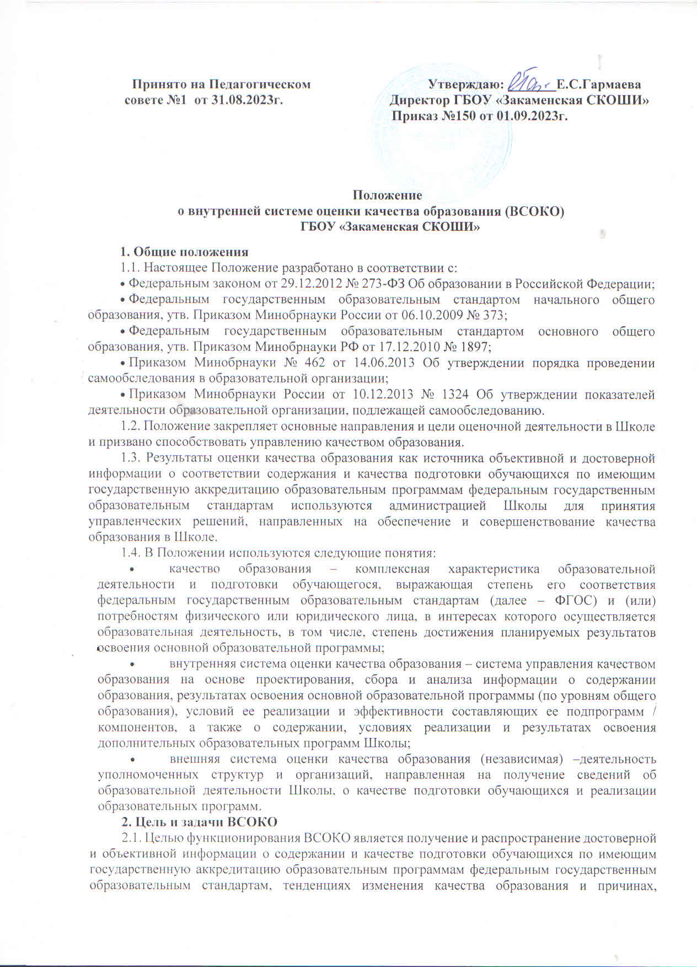

влияющих на его уровень, для формирования информационной основы принятия управленческих решений.

2.2. Основными задачами функционирования ВСОКО являются:

* определение перечня критериев и показателей качества образования в Школе с учетом требований федерального законодательства в сфере образования, нормативных правовых актов в сфере образования, целей и задач Школы;
* оценка содержания образования (основные и дополнительные образовательные программы);
* оценка условий реализации образовательных программ;
* оценка достижения учащимися результатов освоения образовательных программ;
* анализ результатов внешней независимой оценки качества образования;
* организационное, информационное и методическое сопровождение процедур оценки качества образования в Школе.

**3. Порядок организации ВСОКО**

3.1 Ключевыми направлениями ВСОКО по уровням общего образования являются:

* содержание образования (образовательные программы), его реализация в процессе образовательной деятельности;
* условия реализации образовательных программ;
* достижение учащимися результатов освоения образовательных программ.

3.2 Положением предусматривается два уровня оценки:

* индивидуальный уровень (оценка учебных достижений учащихся, личностных характеристик как результатов воспитательной работы);
* оценка уровня сформированности универсальных учебных действий и метапредметных образовательных результатов; динамики показателей их здоровья;
* уровень удовлетворенности ожиданий обучающихся в отношении образования в школе и прочее);
* уровень образовательного учреждения (качество образовательных программ, качество условий для их реализации).

3.3 Качество процесса, качество условий и качество результата определяют логическую структуру ВСОКО, состав лиц, привлекаемых к оценке качества образования, план-график оценочных процедур (система мониторинга).

**4. Оценка содержания образования и образовательной деятельности**

4.1 Содержание образования в Школе определяется основной образовательной программой соответствующего уровня общего образования, разработанной согласно требованиям образовательного стандарта.

4.2 Оценку содержания образования осуществляет заместитель директора по УВР.

4.3 В рамках содержания образования оценке подвергаются:

* соответствие структуры ООП уровня образования требованиям соответствующего ФГОС;
* учет в ООП специфики и традиций Школы, социального запроса потребителей образовательных услуг;
* наличие в учебном плане обязательных предметных областей и учебных предметов соответствующего ФГОС;
* соответствие объема часов за определенный период обучения максимально допустимой учебной нагрузке;
* наличие рабочих программ учебных предметов по всем предметам учебного плана, их соответствие требованиям соответствующего ФГОС;
* реализация в полном объеме рабочих программ по учебному(ым) предмету(ам);
* наличие рабочих программ воспитания и социализации обучающихся;
* наличие рабочих программ курсов внеурочной деятельности.

**5. Оценка условий реализации ООП**

5.1. Оценку условий реализации ООП по уровням общего образования проводят заместитель директора по УВР при содействии классных руководителей и учителей-предметников.

5.2. Оценка условий реализации ООП включает анализ:

* кадрового обеспечения;
* психолого-педагогического сопровождения;
* материально-технического оснащения (в т.ч. информационно-методического обеспечения).

5.3. Оценка условий реализации ООП проводится на этапе ее проектирования / коррекции с целью определения фактических условий и разработки дорожной карты.

**6. Оценка результатов реализации ООП**

6.1 Общая численность обучающихся, осваивающих ООП, в том числе:

* начального общего образования;
* основного общего образования;

6.2 Оценка достижения предметных результатов освоения ООП в соответствии с ФГОС НОО, ФГОС ООО проводится в следующих формах:

* промежуточная аттестация;
* оценка индивидуальных образовательных достижений обучающихся посредством качественных характеристик учащихся, составляемых учителями-предметниками в конце каждого учебного полугодия;
* итоговая аттестация обучающихся по всем предметам Учебного плана каждого уровня.

6.3 Оценка достижения личностных результатов освоения обучающимися ООП в соответствии с ФГОС НОО, ФГОС ООО проводится посредством метода наблюдения, результаты которого фиксируются в качественных характеристиках учащихся, составляемых учителями в конце каждого учебного полугодия.

6.4 Текущий контроль успеваемости и промежуточная аттестация обучающихся:

* организуются и проводятся в Школе согласно Положению о формах, периодичности, порядке текущего контроля успеваемости и промежуточной аттестации обучающихся;
* являются частью системы внутришкольного мониторинга качества образования по направлению "Качество образовательного процесса" и отражают динамику индивидуальных образовательных достижений обучающихся в соответствии с планируемыми результатами освоения ООП соответствующего уровня общего образования.

6.5 Оценочные мероприятия и процедуры в рамках ВСОКО проводятся в течение всего учебного года, результаты обобщаются на этапе подготовки Отчета о результатах самообследования.

6.6 Информирование заинтересованных сторон о качестве образования в Школе осуществляется посредством отчета о результатах самообследования, на заседаниях педагогического совета, административных совещаниях, на Круглых столах при участии родителей (законных представителей) обучающихся, а также посредством размещения информации на официальном сайте Школы в сети Интернет.